Додаток 3
Тендерної документації

ТЕХНІЧНІ, ЯКІСНІ ТА КІЛЬКІСНІ ХАРАКТЕРИСТИКИ ДО ПРЕДМЕТУ ЗАКУПІВЛІ

ДК 021-2015- 44220000-8 - Столярні вироби.
Столярні вироби (Вікна металопластикові, відповідний код ДК 021-2015-44221100-6 - Вікна; Відливи, відповідний код ДК 021-2015- 44221000-5 - Вікна, двері та супутні вироби).

Таблиця 1

№  з/п | Тип та розміри віконного блоку | Кількісь (шт) | Назва та опис
1 | 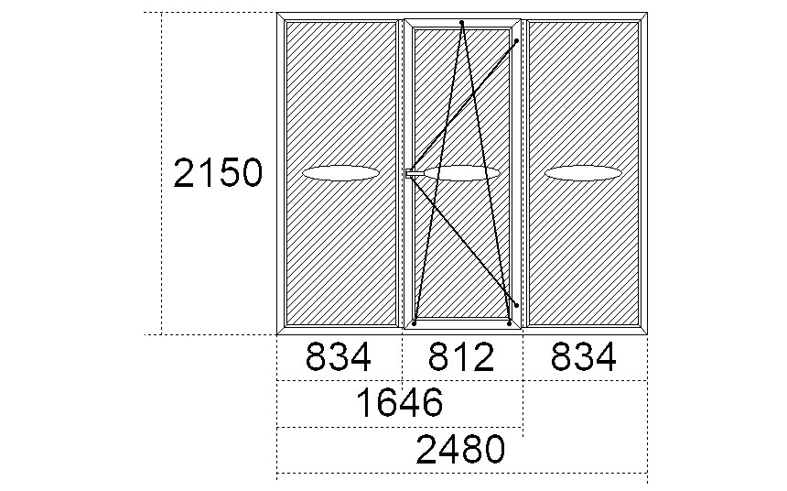 | 10 | Вікно металопластикове 2480*2150 мм.  Профіль-6 камерний, колір білий  Двокамерний склопакет з енергозберігаючим склом  4i-14ar-4-14ar-4i  Ущільнювач- білий, армування не менше 1,5мм.,  Вікна з провітрюванням та відкриванням
2. | Відлив оцинков.250 | 10 | Колір - білий. 2550мм.
3. | 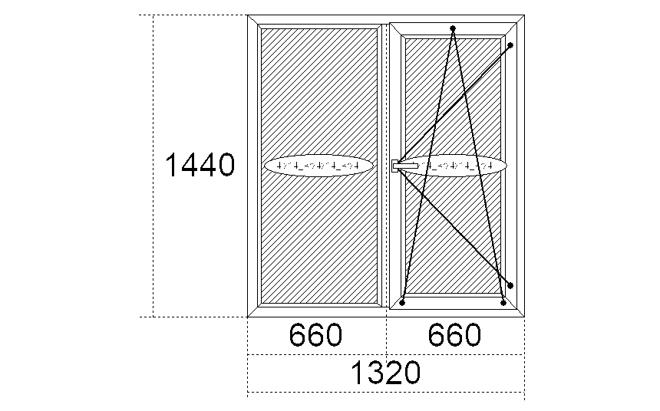 | 1 | Вікно металопластикове 1320*1440 мм.  Профіль-6 камерний, колір білий  Двокамерний склопакет з енергозберігаючим склом  4i-14ar-4-14ar-4i  Ущільнювач- білий, армування не менше 1,5мм.,  Вікна з провітрюванням та відкриванням
4 | Відлив оцинков.250 | 1 | Колір – білий. 1350мм.
5 | 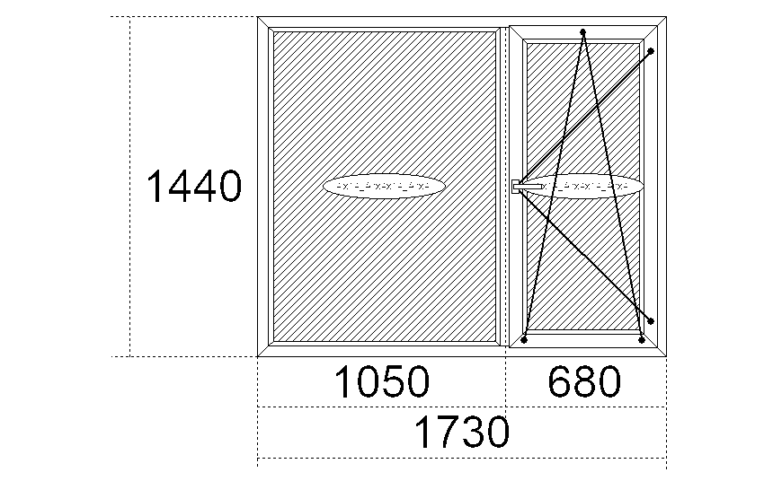 | 2 | Вікно металопластикове 1730*1440 мм.  Профіль-6 камерний, колір білий  Двокамерний склопакет з енергозберігаючим склом  4i-14ar-4-14ar-4i  Ущільнювач- білий, армування не менше 1,5мм.,  Вікна з провітрюванням та відкриванням
6 | Відлив оцинков.250 | 2 | Колір - білий. 1800мм.
Вимоги до якості товару
Якість Товару повинна відповідати технічній документації, діючим на території України стандартам, вимогам якості, умовам договору. Texнічні, якісні характеристики Товару за предметом закупівлі повинні відповідати встановленим/зареєстрованим діючим нормативним актам діючого законодавства (державним стандартам (технічним умовам), які передбачають застосування заходів із захисту довкілля.
- Теплоізоляція (теплозахист), вентиляція (повітрообмін), надійність захисту від проникнення дощової води; звукоізоляція, вогнестійкість, надійність експлуатації повинні відповідати наступним стандартам:
- Відповідати вимогам діючого санітарного законодавства України, бути безпечними для здоров'я людини.
Мінімальне допустиме значення опору теплопередачі віконних конструкцій повинен складати не менш, ніж 0,9 м^{2 о}С/Вт.
-Шести камерний профіль WDS або аналог,
-Профіль повинен забезпечити високу міцність та статику конструкцій, мати 2 контури ущільнювача, не руйнуватися від сонячного випромінювання (не всихати, не змінювати структуру, не випаровувати шкідливих речовин, не змінювати колір),
-товщина зовнішньої стінки віконного профілю — 2,7 мм та вище,
-армування профілю — оцинкований метал товщиною не менше 1,5 мм,
-система водовідводу — зовнішня сторона профілю повинна мати пологий нахил для відводу води, використовувати водовідвідні ковпачки,
ПВХ профіль білого кольору, повинен мати монтажну ширину не менше 70 мм (не менше 6 камер), профіль повинен мати товщину зовнішніх сторін - лицьова 2,7 мм та вище.
Профіль повинен забезпечити високу міцність та статику конструкцій, не руйнуватися від сонячного випромінювання (не висихати, не змінювати структуру, не випаровувати шкідливих речовин, не змінювати колір).
Застосовувати скло товщиною не менше ніж 4 мм.
Застосовувати системи профілів з монтажною глибиною не менше 70 мм. У місцях сполучення профілів зi склом або склопакетами у виробах повинні бути встановлені гнучкі ущільнювальні прокладки, які забезпечують надійне закріплення скла або склопакетів. У притулах виробів повинно бути не менше двох поясів ущільнювальних прокладок, безперервних по периметру ущільнення. Вироби повинні бути водонепроникними. В зачиненому стані виробів ущільнювальні прокладки в притулах повинні забезпечувати щільність притиснення стулок і полотен, що виключає проникнення вологи до приміщень. Для відведення води i сконденсованої вологи в нижніх профілях коробок і стулок повинні бути передбачені спеціальні прорізи у відповідності з технічною документацією, затвердженою за встановленим порядком.
Колір лицьових поверхонь виробів повинен бути однотонним, без колірних плям i включень. Дефекти поверхні (риски, усадні раковини, здутини, подряпини, бульбочки i та .ін) та pізнотонність кольору, які розрізняются неозброєним оком з відстані 1м при природному освітленні не менше 300 Лк, не допускаються. Лицьові поверхні профілів повинні бути покритими захисною плівкою, яка запобігає їх пошкодженню під час транспортування, а також під час виготовлення і монтажу виробів.
Фурнітура:
закріпляючі деталі та елементи повинні бути кopозієстійкі;
коліp — білий;
механізм відкривання нахильно-поворотний, жорсткий, здатний витримати масу 90-120 кг;
гарантійний термін експлуатації фурнітури не менше 5 років.
Вимоги до склопакетів:
Двокамерний енергозберігаючий: 4i-14ar-4-14ar-4i.
-скло прозоре поліроване;
-дистанційна рамка повинна бути заповнена аргоном;
Вимоги до відливів:
-матеріал — оцинкована сталь фарбована чи з покриттям;
довжина відливу повинна відповідати ширині віконної конструкції;
-колір — білий.
Якість металопластикових вікон (профіль, комплектуючі: підвіконня, відливи, фурнітура) повинна відповідати вимогам відповідних чинних нормативних документів (ДСТУ EN 1279-1:2022, ДСТУ EN 14351-1:2020, ДСТУ Б В.2.7-130:2007) та Державними Будівельними Нормами (ДБН В.2.6.-31:2021)), а також позитивному висновку державної санітарно-епідеміологічної експертизи. Металопластикові вікна повинні відповідати вимогам екологічної та пожежної безпеки.
- На підтвердження якісних характеристик товару, що буде поставлений разом з наданням послуг, учасник повинен надати у складі тендерної пропозиції:
- сертифікати відповідності, на профіль ПВХ;
- сертифікат відповідності на склопакети «Склопакети будівельного призначення», ДБН В.2.6-31:2021 Теплова ізоляція та енергоефективність будівель, або іншим національним стандартам України, за показниками не гірше, ніж у вищезазначених нормативах. Протокол випробувань з вказанною формулою склопакета.
- сертифікат відповідності на фурнітуру;
- сертифікат на систему екологічного управління ДСТУ ISO 14001:2015 (ISO 14001:2015, IDT).
Профіль, який буде використовуватись для виготовлення віконних конструкцій повинен відповідати вимогам ДСТУ EN ISO 9001 : 2018 (EN ISO 9001 : 2015, IDT; ISO 9001 : 2015 , IDT) системи управління якістю (надати сертифікат).
Товар, що буде постачатись за договором, не повинен мати дефектів та пошкоджень під час транспортування від місця завантаження до місця поставки (розвантаження).
Уpaзі поставки Товару неналежної якості, в якому виявлені дефекти або недоліки, Учасник-переможець повинен своїми силами та за свій рахунок усунути виявлені дефекти, недоліки або замінити такий Товар на Товар належної якості протягом 24 годин з моменту виявлення без будь-якої додаткової оплати з боку Замовника.
Доставка Товару повинна здійснюватися автотранспортом Учасника (Постачальника)-переможця. Товар повинен супроводжуватися документом, який підтверджує його якість.
Ціна пропозиції повинна включати всі витрати Учасника (Постачальника), зокрема сплату податків і зборів, що сплачуються або мають бути сплачені, вартість матеріалів, страхування, інші витрати, монтаж та демонтаж дерев'яних вікон.
Супутні послуги, які будуть виконуватися Учасником (Постачальником), будуть за рахунок Учасника (Постачальника). У будь-якому випадку вартість супутніх послуг не оплачується (не відшкодовується) Замовником.
Поставка товару передбачає надання комплексу супутніх послуг, вартість яких включається у ціну за одиницю товару та ціну тендерної пропозиції. Поставка товару супроводжується наступними супутніми послугами:
- доставка товару до місця встановлення товару, включаючи навантаження, розвантаження, транспортні, експедиційні та інші послуги з доставки;
- демонтаж старих віконних блоків;
- монтаж металопластикових конструкцій (вікон, відливів) на об'єкті у місці встановлення товару
- Примітка:
  - Учасник (Постачальник), за свій рахунок, забезпечує проведення уточнення замірів вікон, підвіконь, відливів, монтаж, демонтаж віконних блоків та несе повну відповідальність за відповідність розмірів виготовлених вікон та yci витрати пов'язані із предметом закупівлі.
  - Доставка (перевезення) та розвантаження товару здійснюється силами та за рахунок Учасника (Постачальника).
  - Під час виготовлення металопластикових (віконних блоків, підвіконь, відливів) виробник повинен керуватися Державними стандартами України та Державними Будјвельними нормами.
  - Гарантійний термін експлуатації (термін, протягом якого гарантується нормальне використання товару (в т. ч. комплектуючих виробів та складових частин) за призначенням, за умови дотримання споживачем правил користування, i протягом якого Виконавець виконує гарантійні зобов'язання не менше 5 років.
  - Уpaзі якщо Учасник (Постачальник) не відповідає технічним вимогам Замовника або не в змозі виконати умови поставки, які визначені Замовником, пропозиція відхиляється.
Увага! Перед виготовленням металопластикових вікон виїзд фахівця для уточнення розмірів та інших вимог замовлення обов'язковий.
- Запропонований Учасником (Постачальником) товар обов'язково повинен відповідати усім наведеним у цьому Додатку технічним вимогам, характеристикам i комплектації. В суму пропозиції повинна входити доставка товару. Товар повинен бути новим, поставляється в упаковці, що відповідає її характеру.
У цій документації всі посилання на конкретні марку чи виробника або на конкретний процес, що характеризує продукт чи послугу певного суб’єкта господарювання, чи на торгові марки, патенти, типи або конкретне місце походження чи спосіб виробництва вживаються у значенні «…«або еквівалент»».

